

Construir aplicativo según las características de la arquitectura Android

**Breve descripción:**

En este componente formativo se abordan los conceptos claves para el diseño y desarrollo de aplicaciones móviles nativas, junto con sus elementos, vistas, maquetación, entornos de desarrollo, lenguajes de programación.

**Julio 2024**

Tabla de contenido

Introducción 4

1. Estructura de un proyecto en Android Studio 5

Manifest 9

Java 10

Res 10

Gradle 13

2. Interfaz de usuario en Android 14

2.1. Layouts 16

LinearLayout 17

TableLayout 20

ConstraintLayout 24

2.2. Controles básicos 25

Botones 28

Texto e imágenes 29

Checkbox y Radiobutton 36

Controles de selección 40

ListView 43

3. Eventos Listeners 46

Crear el Button en el Layout 46

Declarar el tipo de view 48

Implementar el evento Listeners 49

4. Navegación (Intents) 51

Intent explícito 51

Intent implícito 52

5. Tareas asincrónicas 54

6. Persistencia de datos 56

6.1. Bases de datos local SQLite 56

6.2. Bases de datos en tiempo real 57

7. Multimedia 63

7.1. MediaPlayer 63

7.2. VideoView 65

Síntesis 68

Material complementario 69

Glosario 70

Referencias bibliográficas 71

Créditos 72

Introducción

Actualmente, los sistemas operativos para dispositivos móviles permiten la construcción de aplicaciones mediante el uso de un software llamado SDK. Tanto Android como iOS ofrecen sus respectivas herramientas para crear aplicaciones nativas. Las características de los dispositivos móviles, como GPS, cámara y navegación por internet, se aprovechan en el desarrollo de aplicaciones, permitiendo ideas interesantes y útiles para los usuarios.

El sistema operativo Android es compatible con la mayoría de los dispositivos y es, hoy en día, uno de los más utilizados en teléfonos móviles. El mercado de aplicaciones para Android está en constante crecimiento, y la presencia de empresas y sus aplicaciones en esta plataforma es prácticamente un requisito indispensable. Por lo tanto, el desarrollo de aplicaciones para este sistema puede convertirse en una excelente oportunidad laboral para muchos ingenieros.

Este componente formativo se enfoca en el desarrollo de aplicaciones nativas para la plataforma Android, utilizando su entorno de desarrollo oficial, Android Studio, y el lenguaje Java.

# Estructura de un proyecto en Android Studio

Las actualizaciones en Android Studio avanzan rápidamente. Para este componente, los ejemplos se presentan para la versión 4.1.3.

En Android Studio, un proyecto contiene todos los elementos necesarios para el desarrollo de una aplicación: desde código fuente y recursos hasta código de prueba y configuraciones de compilación. Al iniciar un nuevo proyecto, Android Studio crea la estructura necesaria para todos los archivos y los organiza en la ventana Project, ubicada al lado izquierdo del IDE (accede a ella mediante View > Tool Windows > Project), o utilizando el acceso directo Alt + 1.

A continuación, se presenta la estructura:

1. Imagen estructura de proyecto en Android Studio

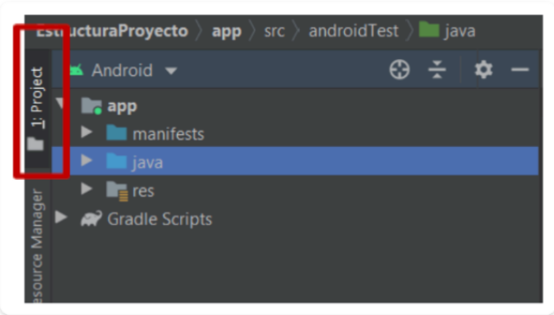

Ahora bien, las vistas de proyectos en Android, o la visualización completa de la estructura de archivos del proyecto, se realizan mediante la opción "Project" del menú desplegable en la parte superior de la ventana, como se ilustra a continuación.

1. Vista estructura del proyecto

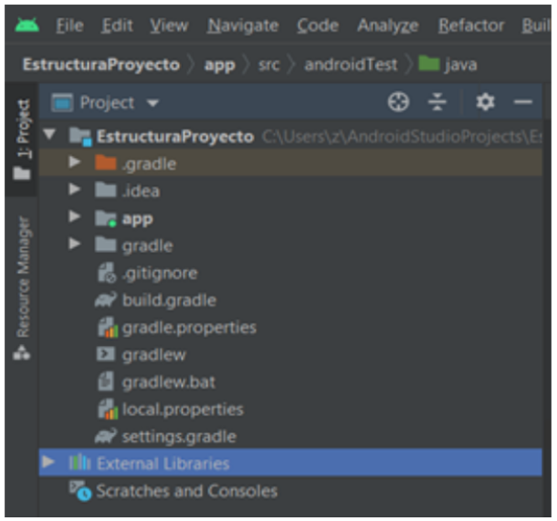

Los proyectos de Android Studio tienen unos componentes principales que se explican en el siguiente video, los cuales se distribuyen entre:

* Módulos
* Archivos de proyecto

1. Proyecto Android Studio



[**Enlace de reproducción del video**](https://www.youtube.com/watch?v=-OauYZEnlvE)

|  |
| --- |
| **Síntesis del video: Proyecto Android Studio** |
| Estructura de un proyecto en Android Studio  Un proyecto en Android Studio está compuesto principalmente por módulos y por archivos del proyecto, en donde cada uno de estos cumple unas funciones principales, las cuales se describen brevemente a continuación.  Los Módulos: Contienen el grupo de archivos que permiten realizar la división del proyecto. Un proyecto puede contener uno o varios módulos. Estos se pueden trabajar de forma independiente para compilar, depurar o probar. El uso de los módulos se realiza principalmente para crear bibliotecas de código o conjuntos de código para diferentes dispositivos, como teléfonos o relojes inteligentes.  Para la creación de un módulo, lo hacemos a través del menú *File > New > New Module. Android ofrece diferentes tipos de módulos, como módulos de función o módulos de bibliotecas. Por ejemplo, seleccionaremos el módulo para relojes inteligentes, presionamos "Next", colocamos el nombre del módulo, presionamos "Next" nuevamente, seleccionamos el tipo de actividad y, por último, damos clic en "Finalizar". Así, se crea el módulo.  Archivos del proyecto: Dentro de cada uno de estos módulos, Android organiza los siguientes grupos principales de archivos:   * Manifest: Contiene el archivo “AndroidManifest.xml”, que se encarga de la configuración de íconos, etiquetas, temas y permisos de la aplicación. * Java: Subdividido en directorios, contiene todos los archivos de código fuente Java. * Res: En él se encuentran todos los recursos de la aplicación, como diseños XML, cadenas de texto, imágenes, entre otros, que se encuentran divididos en subdirectorios. |

### Manifest

En el manifest se encuentra la información esencial de una aplicación para las herramientas de desarrollo de Android, el sistema operativo Android y Google Play. El manifest es un archivo en lenguaje XML donde se definen aspectos principales de la aplicación, como su identificación (nombre, ícono, estilos), sus componentes (pantallas, servicios) y los permisos necesarios para su ejecución.

A continuación, se presentan algunos de los elementos más importantes que se deben declarar en el archivo manifest:

1. Archivo manifest

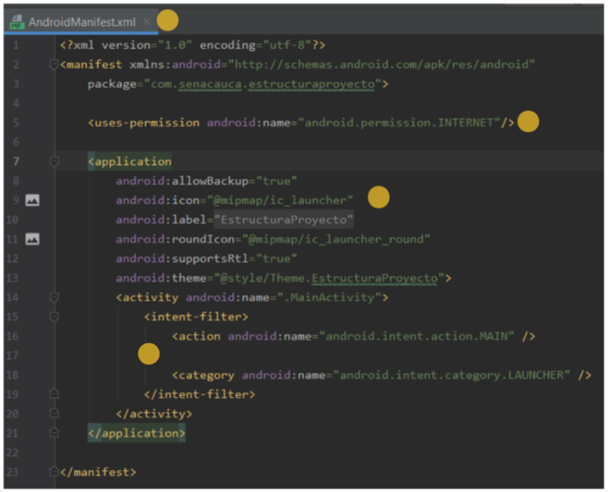

### Java

La carpeta java contiene todo el código fuente de la aplicación, organizado en paquetes, clases, interfaces, POJOs (Plain Old Java Objects), entre otros. Inicialmente, Android Studio crea el código básico de la pantalla principal de la aplicación (actividad o activity), que por defecto se llamará MainActivity, siempre bajo la estructura del paquete java definido durante la creación del proyecto.

1. Clase MainActivity de la carpeta java

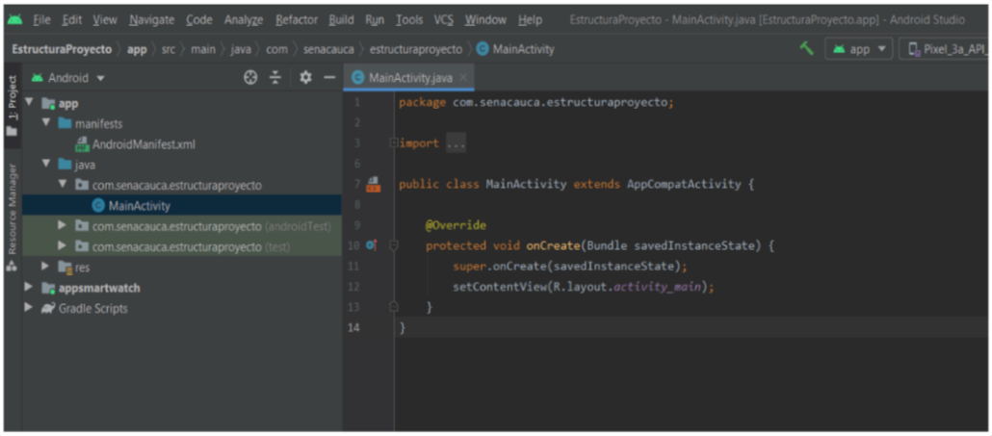

### Res

En esta carpeta se encuentran todos los recursos del proyecto que no contienen código, como diseños XML, cadenas de texto de la interfaz de usuario y también imágenes de mapa de bits, organizados en subdirectorios.

1. Imagen estructura carpeta res



A continuación, se explican las subcarpetas:

* **Subcarpeta drawable**

/res/drawable: Contiene las imágenes que se van a usar en la aplicación. Los formatos que soporta son (png, jpg, gif).

1. Explorador de archivos de Android Studio

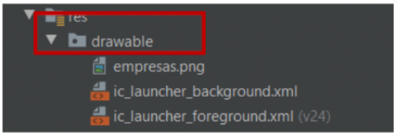

* **Subcarpeta mipmap**

/res/mipmap: Contiene los íconos que se van a utilizar en la aplicación para las diferentes densidades de las pantallas existentes. Al igual que la carpeta drawable, se divide en subcarpetas dependiendo de la densidad de la pantalla.

1. Subcarpeta mipmap

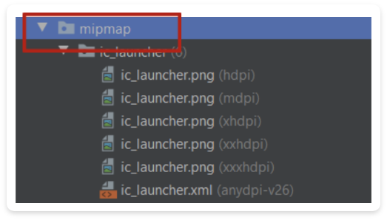

* **Subcarpeta layout**

/res/layout: En esta carpeta se define el diseño de la interfaz de usuario. El formato del archivo es en XML.

1. Subcarpeta layout

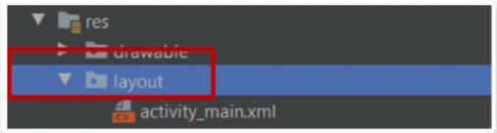

* **Subcarpeta values**

/res/values: Esta carpeta contiene archivos XML que contienen valores simples, como strings, temas y colores.

1. Subcarpeta values

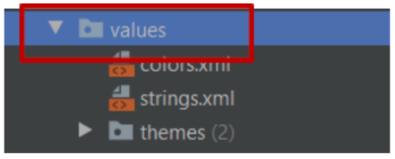

### Gradle

Gradle permite la compilación del proyecto. En este, es posible configurar la versión del SDK que Android utilizará para compilar, la versión mínima de Android que soportará la aplicación, referencias a las bibliotecas externas utilizadas, entre otros aspectos.

1. Gradle Scripts

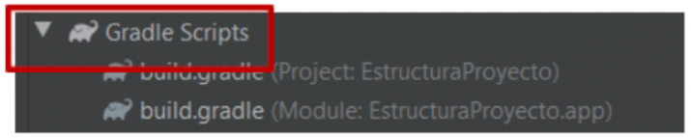

# Interfaz de usuario en Android

La interfaz de usuario se define a través de la estructura de un diseño para la aplicación, como en el caso de una actividad en Android. La creación de los elementos del diseño se realiza utilizando una jerarquía de objetos View y ViewGroup. Los View son los elementos que el usuario puede interactuar con, como botones, textos e imágenes, mientras que un ViewGroup es un contenedor no visible que define la estructura del diseño de los View y otros objetos.

Los objetos ViewGroup se denominan Layout (diseños) y existen en varios tipos, dependiendo de la distribución y la posición de sus View. Ejemplos de estos son LinearLayout, RelativeLayout, entre otros.

1. Ilustración jerarquía de diseño

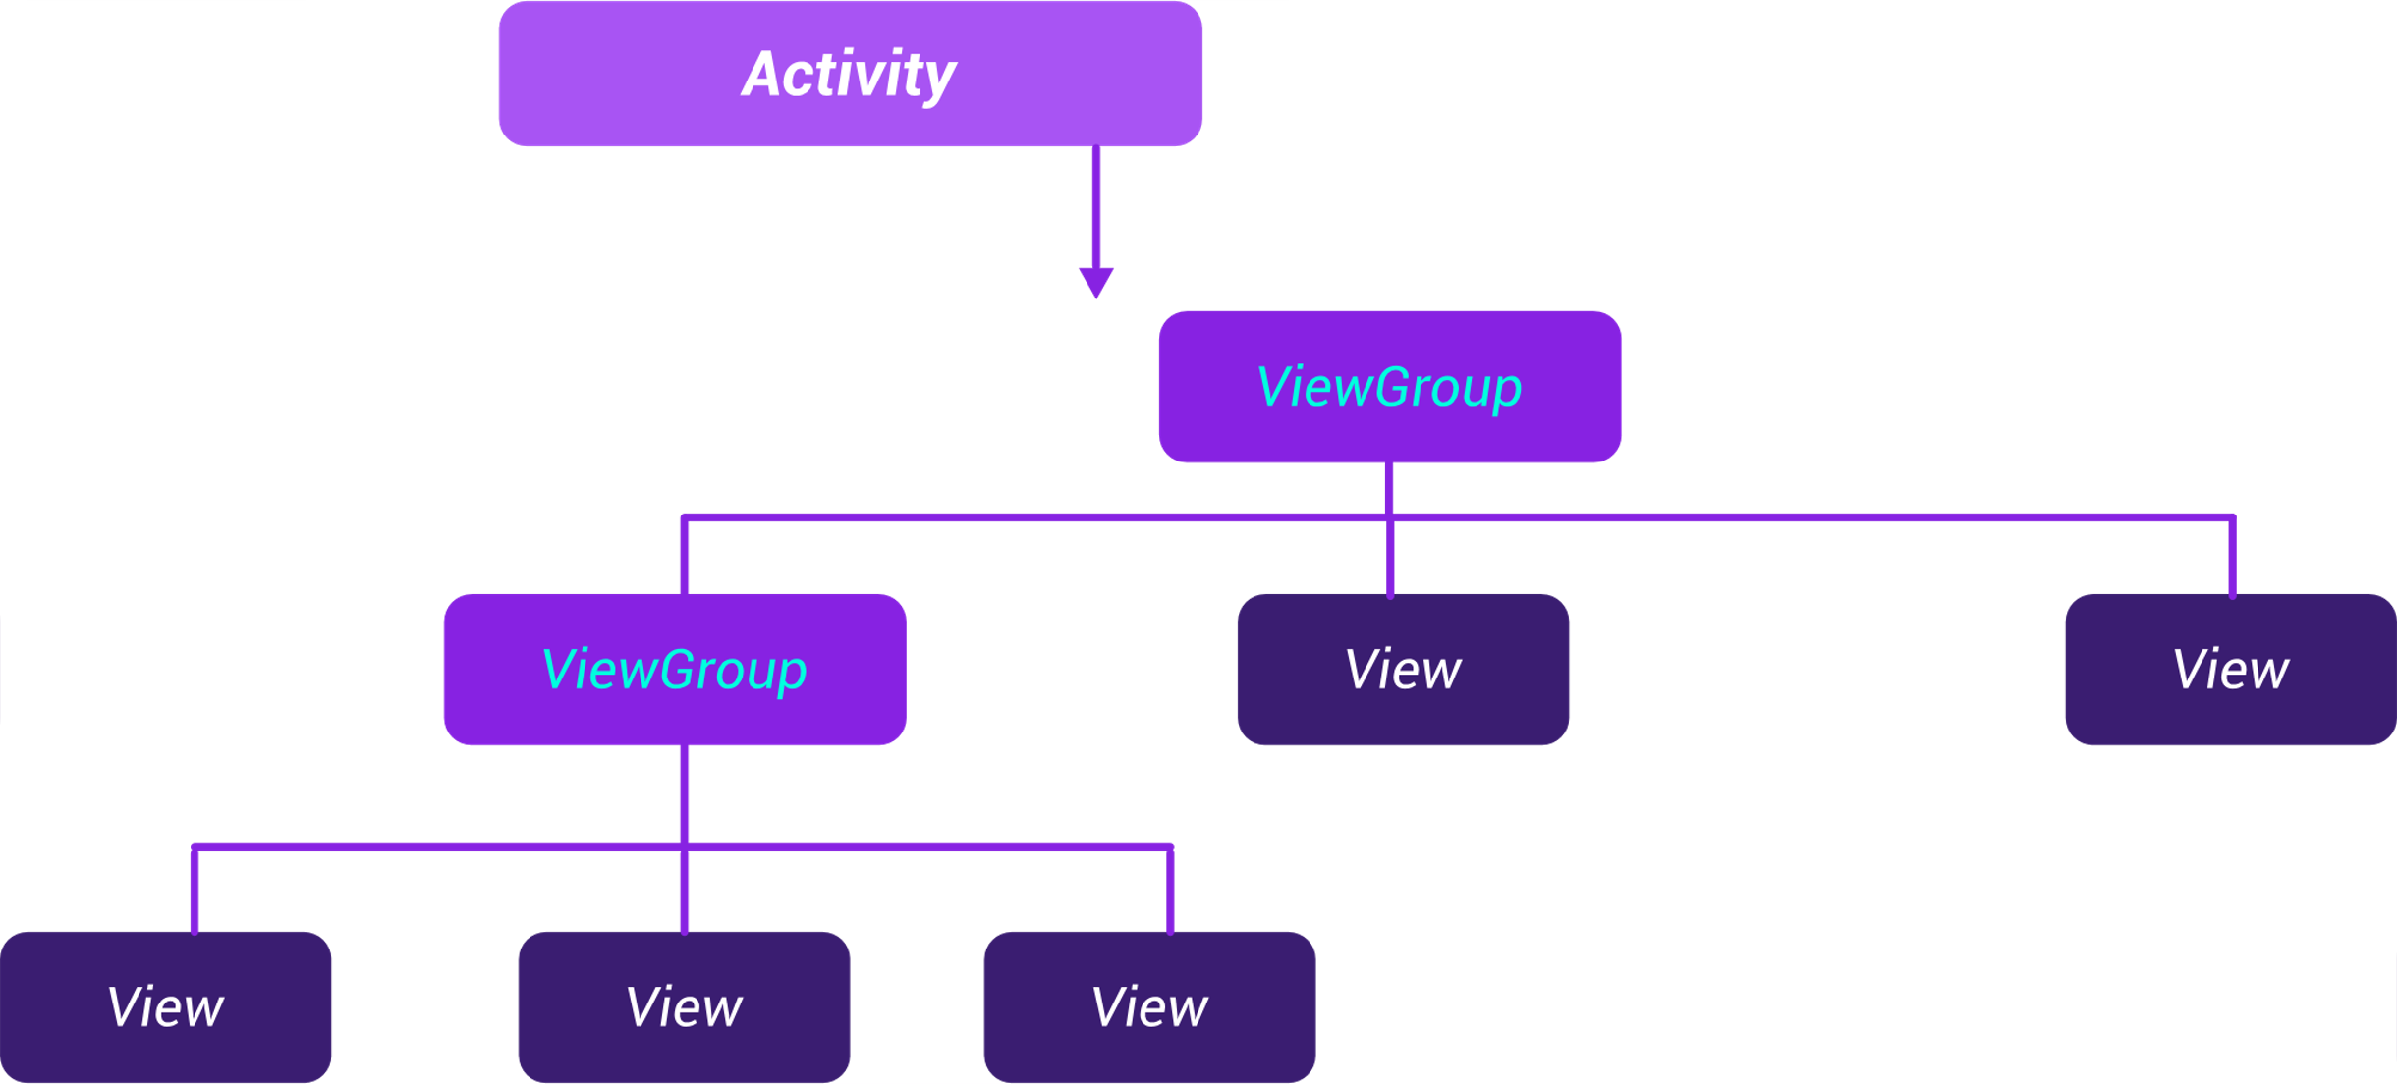

El diseño en Android se puede trabajar de dos maneras: en XML, o en el editor de diseño (mediante una interfaz de arrastrar y soltar).

1. Vista diseño XML

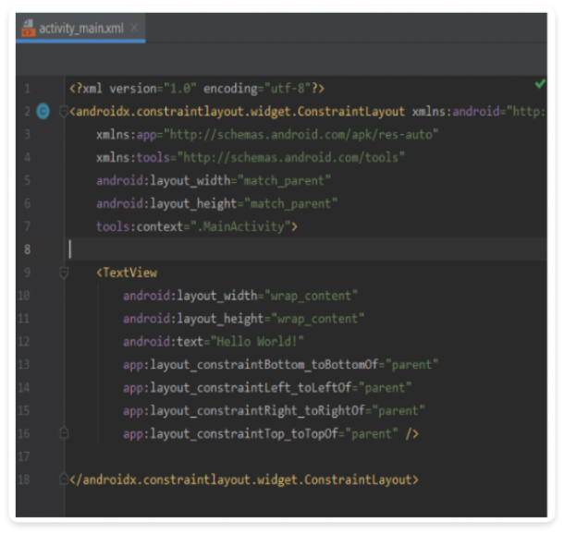

1. Vista diseño XML

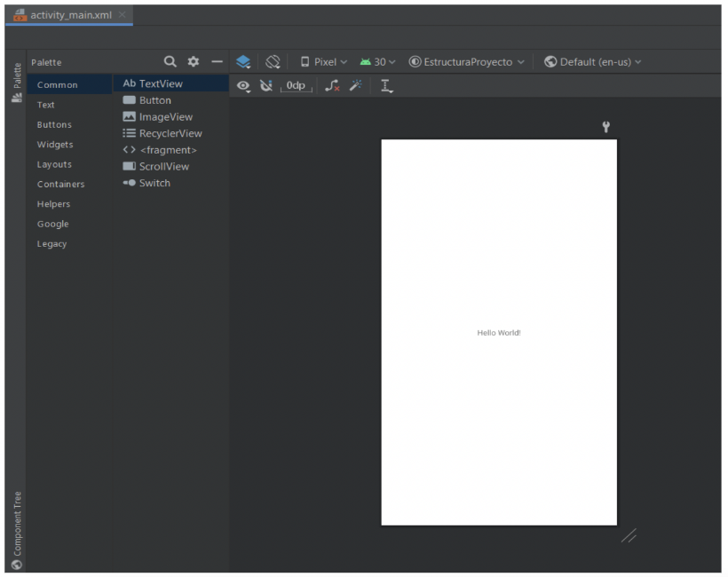

## Layouts

En Android Studio, los componentes visuales (como Button, EditText, TextView, etc.) se organizan mediante contenedores llamados Layout. Los Layouts son elementos no visuales que permiten controlar la organización, posición y dimensiones de los View que se crean dentro de ellos. Al igual que muchos otros componentes contenedores, son capaces de contener otros controles, es decir, se puede tener un contenedor dentro de otro contenedor.

Existen diferentes tipos de Layout, entre los más comunes están: LinearLayout, TableLayout y ConstraintLayout. A continuación, se profundiza en cada uno:

### LinearLayout

Un LinearLayout dispone las vistas de la interfaz, una debajo de otra (orientación vertical) o una al lado de la otra (orientación horizontal). Sus propiedades principales son:

1. Orientation: es la propiedad que define la disposición de sus vistas, ya sea horizontal o vertical.
2. Layout_height: esta propiedad especifica el alto del ViewGroup (contenedor).
3. Layout_width: esta propiedad especifica el ancho del ViewGroup.

Los valores que pueden tomar las propiedades height y width son:

* match_parent: para que ocupe el mismo tamaño de la pantalla.
* wrap_content: para que se adapte al tamaño de su contenido.
* Valores personalizados que se miden con dp (píxeles de densidad independiente).

Estas propiedades de height y width se aplican a todos los contenedores y vistas.

1. Diseño lineal vertical y diseño lineal horizontal en Android

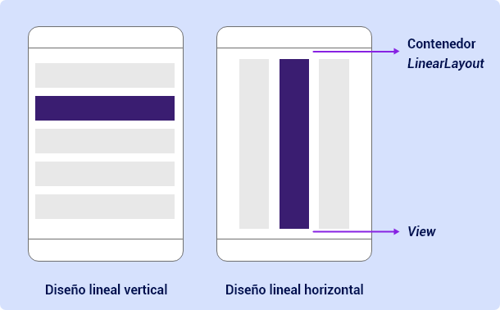

<LinearLayout

xmlns:android="http://schemas.android.com/apk/res/android"

xmlns:app="http://schemas.android.com/apk/res-auto"

xmlns:tools="http://schemas.android.com/tools"

android:orientation="vertical"

android:layout_width="match_parent"

android:layout_height="match_parent"

tools:context=".MainActivity">

<!-- Dentro del contenedor se agregan los view en este caso p Button -->

<Button

android:layout_width="match_parent"

android:layout_height="wrap_content"

android:layout_marginTop="45dp"

android:text="@string/boton1" />

<Button

android:layout_width="match_parent"

android:layout_height="wrap_content"

android:text="@string/boton2" />

</LinearLayout>

<!-- Cierre del contenedor LinearLayout -->

El código XML para la creación de un layout de tipo LinearLayout: con orientación vertical, el cual contiene dos vistas de tipo Button.

* <LinearLayout: tipo de contenedor lineal.
* orientation=vertical: propiedad que define la ubicación de los views de forma vertical.
* layout_width: propiedad que define el ancho del contenedor.
* layout_height: propiedad que define el alto del contenedor >

<Button: etiqueta para crear un view de tipo Button (Botón).

layout_width: propiedad que define el ancho del view.

layout_height: propiedad que define el alto del view.

text: propiedad que define el título del button />

El código anterior mostraría el LinearLayout de la siguiente forma:

1. LinearLayout

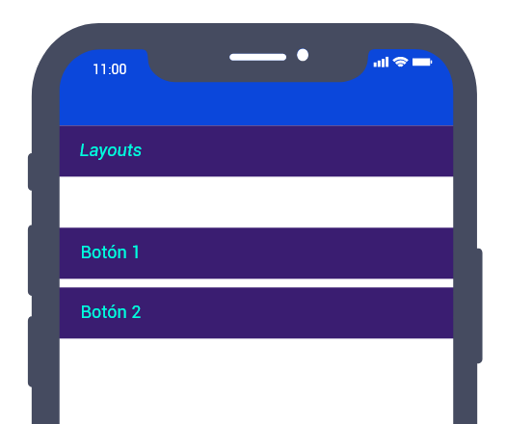

### TableLayout

Es un contenedor ViewGroup que permite mostrar los elementos View en columnas y filas. Para crear las filas se utiliza el objeto TableRow. Cada fila puede tener una o más celdas, o ninguna, y cada celda se crea mediante un tipo de objeto View. Es decir, las celdas de una fila pueden formarse por una diversidad de objetos View, como ImageView o TextView.

El siguiente código XML de diseño muestra dos filas con tres celdas en cada una, y una tercera fila con dos celdas:

<!-- Crea la tabla -->

<TableLayout

xmlns:android="http://schemas.android.com/apk/res/android"

android:layout_width="match_parent"

android:layout_height="match_parent"

android:stretchColumns="0,1,2">

<!-- Crea la fila -->

<TableRow>

<TextView android:text="Celda 1.1" /> <!-- Crea la Columna -->

<TextView android:text="Celda 1.2" /> <!-- Crea la Columna -->

<TextView android:text="Celda 1.3" /> <!-- Crea la Columna -->

</TableRow>

<!-- Crea la fila -->

<TableRow>

<TextView android:text="Celda 2.1" /> <!-- Crea la Columna -->

<TextView android:text="Celda 2.2" /> <!-- Crea la Columna -->

<TextView android:text="Celda 2.3" /> <!-- Crea la Columna -->

</TableRow>

<!-- Crea la fila -->

<TableRow>

<TextView android:text="Celda doble de ancho 3.1"

android:layout_span="2" />

<TextView android:text="Celda 3.2" />

</TableRow>

</TableLayout>

1. Diseño lineal horizontal

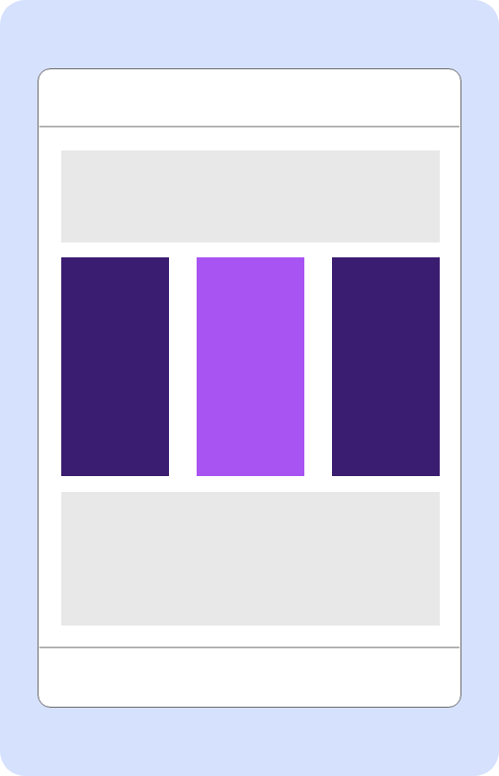

El código anterior mostraría el TableLayout de la siguiente forma:

1. TableLayout

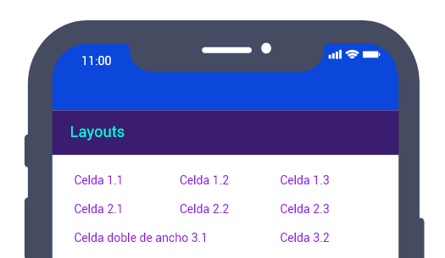

### ConstraintLayout

ConstraintLayout es el contenedor más utilizado actualmente y es el que se configura por defecto al crear una actividad, ya que permite diseñar los view directamente desde las herramientas visuales del editor de diseño. Con este contenedor se puede crear todo el diseño arrastrando y soltando elementos, en lugar de editar el XML manualmente.

Cada posición de un view en un ConstraintLayout se define agregando al menos una restricción horizontal y una vertical. Cada restricción representa una conexión o alineación con otra vista. Estas restricciones determinan la posición de la vista a lo largo del eje vertical u horizontal, por lo que cada vista debe tener al menos una restricción para cada eje. Sin embargo, normalmente se requieren más restricciones para lograr un diseño preciso.

Vista de Diseño ConstraintLayout:

1. Vista de Diseño ConstraintLayout

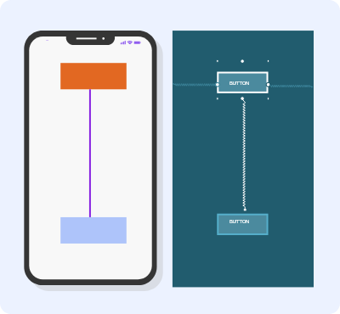

## Controles básicos

En Android Studio se encuentra una amplia variedad de controles que se pueden utilizar en la interfaz de usuario, tales como botones (Button), campos de texto (EditText), vista de imágenes (ImageView), casillas de verificación (CheckBox), botones de selección (RadioButton), etiquetas de texto (TextView), listas (ListView), entre otros.

Existen tres propiedades indispensables en la creación de los controles mencionados anteriormente:

1. **Android: layout_width**

Esta propiedad es común a todas las vistas y permite establecer el ancho que se utilizará. Este valor puede ser fijado en relación con el contenido que se visualizará o con la vista que lo contiene.

1. **Android: layout_height**

Esta propiedad es común a todas las vistas y permite establecer el ancho que se utilizará. Este valor puede ser fijado en relación con el contenido que se visualizará o con la vista que lo contiene.

1. **Android: id**

Define el identificador asociado a la vista para ser referenciado por código Java. La forma de crear un identificador es la siguiente:

* android:id="@+id/myText“
* El símbolo @+id/ indica que se está generando un nuevo identificador, lo que provocará que la clase R del paquete gen del proyecto cree una referencia a este objeto, para que luego pueda ser manipulado por código.

Los valores que pueden tomar las propiedades de Android: layout_width, y Android: layout_height los cuales aplican para todos los controles son:

1. **MATCH_PARENT:** Esto significa que la vista tendrá el tamaño de su contenedor (en este caso, la pantalla).
2. **WRAP_CONTENT:** Esto significa que el tamaño de la vista se adaptará al contenido que tenga.
3. **PERSONALIZADO:** También se puede definir el alto y el ancho con valores personalizados usando la unidad de medida dp (píxeles independientes de densidad). Ejemplo:

* android:layout_width=“50dp”
* android:layout_heigth=“200dp”

Estas tres propiedades básicas son las principales en los componentes que se describen a continuación.

1. Controles básicos

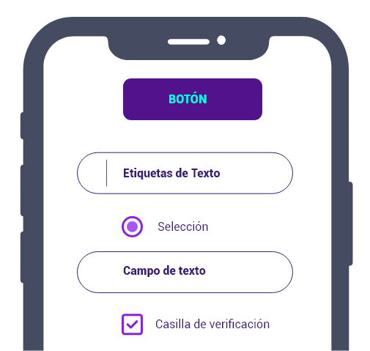

### Botones

Un botón (Button) es un elemento de la interfaz en el que el usuario puede tocar o hacer clic para realizar una acción. A continuación, se presenta un ejemplo de un Button con sus propiedades básicas:

1. Propiedades básicas Button

| Propiedades | Definición |
| --- | --- |
| android:layout_width | Define el ancho de la vista. |
| android:layout_height | Define el alto de la vista. |
| android:id | Define el identificador asociado a la vista para ser referenciado por código java. |
| android:text | Define el texto asociado a la vista. |

XML Creación Button:

<Button

android:id="@+id/button"

android:layout_width="match_parent"

android:layout_height="wrap_content"

android:text="Boton" />

Y el botón quedaría como se presenta a continuación:

1. Vista diseño Button

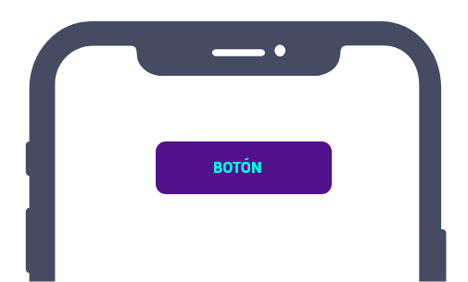

### Texto e imágenes

Uno de los controles más utilizados son los referentes a los textos e imágenes, ya que son con los que más interactúa el usuario. A continuación, se describen tres de los componentes básicos más imprescindibles para el desarrollo de nuestras aplicaciones: los textos o etiquetas (TextView), las imágenes (ImageView) y los cuadros de texto (EditText).

TextView: es un control utilizado para desplegar contenido textual generalmente estático. Tiene la propiedad de acoplarse al control que lo contenga y no captura el foco en ningún momento, por lo que generalmente no se programa ningún evento sobre él. Sus propiedades básicas son las siguientes:

1. Propiedades básicas TextView

| Propiedades | Definición |
| --- | --- |
| android:layout_width | Define el ancho de la vista. |
| android:layout_height | Define el alto de la vista. |
| android:id | Establece cuál es el contenido para mostrar por el TextView.  Existen dos formas de asociar el texto a una vista, la primera forma y más simple es asociar el texto de forma directa:  android:text=“Hola Mundo”  La segunda forma es por medio de archivo string XML ubicado dentro de la carpeta values de los recursos del proyecto y asociar cada uno de los textos con una llave respectiva.  Ya luego se referencia el contenido por medio de este archivo XML de la siguiente forma: android:text="@string/boton2"  El color de tinte de la imagen. |
| android: textColor | Esta propiedad nos permite definir cuál va a ser el color del texto. |
| android: textSize | Con esta propiedad podemos definir el tamaño de la fuente la unidad es sp.  Ejemplo: android:textSize="20sp" |
| android: textStyle | Define el estilo de la fuente a usar, tiene los siguientes valores:  android:textStyle="bold"  android:textStyle="italic"  android:textStyle="normal" |
| android: typeface | Esta propiedad me permite cambiar el tipo de fuente dentro de un conjunto de 4 posibles opciones: normal, sans, serif y monospace, se pueden descargar otro tipo de fuentes. |

Ejemplo de TextView con sus propiedades básicas:

<TextView

android:id= "@+id/txtTexto"

android:text= "@string/control_de_texto"

android:layout_width= "wrap_content"

android:layout_height= "wrap_content"

android:textStyle= "bold"

android:textColor= "@color/purple_500"

android:typeface= "monospace"

android:textSize= "40sp" />

El TextView quedaría como se presenta a continuación:

1. Vista diseño TextView

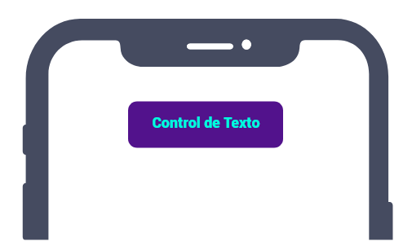

ImageView: es un control de imágenes que permite acceder a los recursos de imágenes (drawable o mipmap) y publicar en la aplicación. Su propiedad principal es android:src, que permite indicar la imagen a exponer del proyecto. Lo primero que se debe hacer es copiar la imagen que se quiere presentar en la carpeta drawable del proyecto (/res/drawable) y, después, en el XML se debe indicar la ruta de origen así: android:src="@drawable/imagen".

Aparte de las propiedades de width y height que se encuentran en todos los view, están las siguientes propiedades básicas para el ImageView:

1. Propiedades básicas ImageView

| Propiedades | Definición |
| --- | --- |
| android:src | Establece la imagen del ImageView. |
| android:scaleType | Controla cómo se debe cambiar el tamaño o mover la imagen para que coincida con el tamaño de este ImageView. |
| android:tint | El color de tinte de la imagen. |

Ejemplo de ImageView con sus propiedades básicas:

<ImageView

android:id="@+id/txtTexto"

android:layout_width="wrap_content"

android:layout_height="wrap_content"

android:src="@drawable/andy"

android:scaleType="centerInside" />

El ImageView quedaría como se presenta a continuación:

1. Vista diseño ImageView

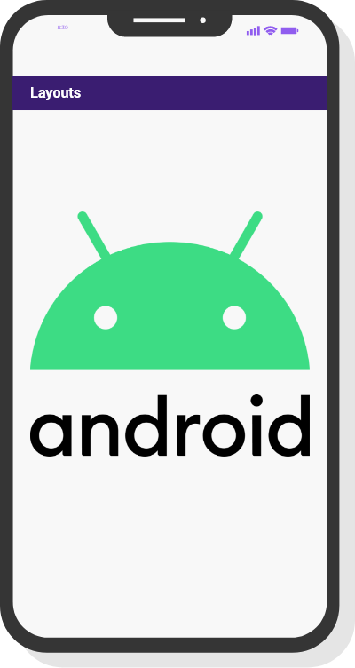

EditText: es un elemento de la interfaz que permite al usuario ingresar y editar texto. Una de sus propiedades más funcionales es inputType, que define el tipo de entrada que tendrá el cuadro de texto. El valor se aplica dependiendo de lo que se quiera ingresar: por ejemplo, un correo electrónico (textEmailAddress), edad (number), apellido (text), entre otros. La elección del tipo de entrada configura el tipo de teclado que se expondrá.

1. Propiedades básicas de EditText

| Propiedades | Definición |
| --- | --- |
| android:inputType | Establece el tipo de dato que se ingresará en el campo de texto. Para esta propiedad existen valores como: text, number, textUri, textPassword, phone, date, entre otros. |
| android:hint | Permite desplegar un texto sobre el control a manera de ayuda mientras el usuario aún no ingresa información. Se prefiere sobre la propiedad text. |
| android:text | Al igual que en TextView, se puede definir cuál es el texto que se mostrará en el control. |

Ejemplo de EditText con sus propiedades básicas:

<EditText

android:id="@+id/txtTexto"

android:layout_width="match_parent"

android:layout_height="wrap_content"

android:hint="Escriba su Nombre"

android:inputType="text" />

El EditText quedaría como se presenta a continuación:

1. Vista diseño EditText

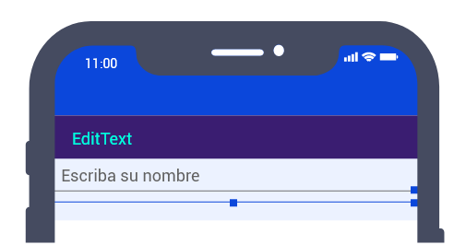

### Checkbox y Radiobutton

Otro de los controles más utilizados en las aplicaciones son los que permiten hacer una selección o un chequeo de alguna opción. Android cuenta con dos tipos: checkboxes y radiobuttons.

CheckBox: Las casillas de verificación permiten que el usuario seleccione una o más opciones de un grupo. Aparte de las propiedades de width y height que se encuentran en todas las vistas (view), las siguientes son básicas para el Checkbox:

1. Propiedades básicas Checkbox

| Propiedades | Definición |
| --- | --- |
| android:checked | Establece el estado actual del Checkbox. |
| android:text | Define el texto del Checkbox. |
| android:id | Define el identificador único asociado a la vista para ser referenciado por código Java. |

Para definir un control de este tipo, se utiliza el siguiente código, que define dos checkboxes con los textos "español" e "inglés":

<CheckBox

android:id="@+id/txtTexto"

android:layout_width="match_parent"

android:layout_height="wrap_content"

android:text="@string/espa_ol"

android:checked="true" />

<CheckBox

android:id="@+id/txtTexto2"

android:layout_width="match_parent"

android:layout_height="wrap_content"

android:text="@string/ingles"

android:checked="false" />

Los checkbox quedarían como se presenta a continuación:

1. Vista diseño Checkbox

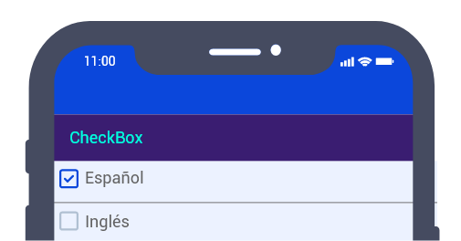

RadioButton: a diferencia del CheckBox, el control RadioButton permite realizar una selección única entre una lista de opciones. En Android, un grupo de botones RadioButton se define mediante un elemento RadioGroup, el cual contiene todos los elementos RadioButton necesarios.

1. Propiedades básicas de RadioButton

| Propiedades | Definición |
| --- | --- |
| android:checked | Establece el estado actual de selección por defecto del RadioButton. |
| android:text | Define el texto que se mostrará en el RadioButton. |
| android:id | Define el identificador único asociado a la vista para ser referenciado por código Java, al igual que en los otros controles. |

Para definir un control de este tipo, se utiliza como componente padre un RadioGroup y como hijos dos RadioButton. El RadioGroup es el que permite que solo sea seleccionable una sola opción; si se crean RadioButton sin un RadioGroup, todas las opciones serán seleccionables, lo que no es el propósito de este componente.

En las propiedades del RadioGroup se puede definir la orientación de los RadioButton, que puede ser vertical u horizontal.

El siguiente código presenta la creación de dos RadioButton con los textos de "femenino" y "masculino", los cuales están dentro de un RadioGroup con la propiedad de orientación vertical.

<RadioGroup

android:id="@+id/rg1"

android:layout_width="match_parent"

android:layout_height="wrap_content"

android:orientation="vertical">

<RadioButton

android:id="@+id/rb1"

android:layout_width="match_parent"

android:layout_height="wrap_content"

android:text="@string/femenino"

android:checked="true" />

<RadioButton

android:id="@+id/rb2"

android:layout_width="match_parent"

android:layout_height="wrap_content"

android:text="@string/masculino"

android:checked="false" />

</RadioGroup>

Los RadioButton quedarían como se presenta a continuación:

1. Vista diseño RadioButton

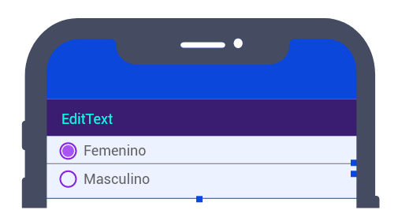

### Controles de selección

Los diferentes controles que Android ofrece para seleccionar opciones dentro de una lista de posibilidades se llaman Spinner (para listas desplegables) y ListView (para listas fijas).

**Spinner**

Este permite seleccionar un valor de un conjunto. Al hacer clic sobre él, se presenta una especie de lista emergente con todas las opciones disponibles. Su propiedad más importante es android:entries="@array/lista", que permite fijar el contenido de datos que se quiere mostrar en la lista.

Para añadir una lista de este tipo, se deben seguir los pasos que se mencionan a continuación:

1. En los recursos /res/values/strings.xml, se debe crear un arreglo de strings (string-array) con los valores que se quieren presentar en el spinner.

<resources>

<string name="app_name">RadioButton</string>

<string-array name="ciudades">

<!-- Se crea el Arreglo, en este caso se coloca el nombre de ciudades -->

<item>Popayán</item>

<item>Cali</item>

<item>Bogotá</item>

<item>Cartagena</item>

<item>Medellín</item>

<item>Pasto</item>

</string-array> <!-- Cierre del arreglo -->

</resources>

1. Ahora en el /res/layout se crea el siguiente código para crear el Spinner y enlazar el string-array a través de la propiedad entries como se presenta:

<Spinner

android:id="@+id/spCiudades"

android:layout_width="wrap_content"

android:layout_height="wrap_content"

android:entries="@array/ciudades" />

El código enseña la creación de un Spinner con sus propiedades básicas height, width y id, y la propiedad entries, donde se relaciona el array "ciudades" creado en los recursos.

El Spinner se presentaría de la siguiente manera:

1. Vista Diseño Spinner ciudades

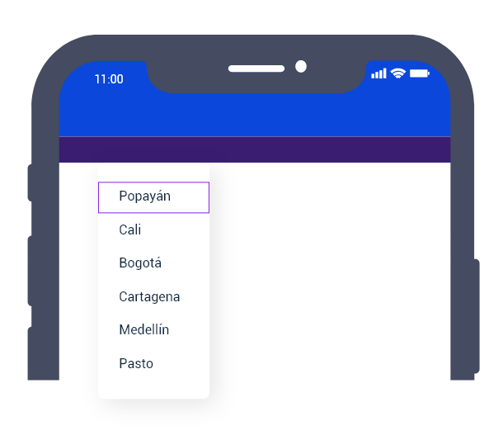

### ListView

El ListView permite mostrar al usuario una lista de opciones seleccionables directamente sobre el propio control, sin listas emergentes, como en el caso del control Spinner. Si existen más opciones de las que se pueden mostrar en el control, se podrá hacer scroll sobre la lista para acceder al resto de los elementos.

Para crear el ListView, al igual que en el Spinner, también se debe crear el arreglo de elementos que se quiere mostrar en la lista. Para este ejemplo, se utilizará el mismo arreglo de ciudades que se usó para el Spinner.

Cuando los elementos que se quieren mostrar en la lista o en el Spinner no son estáticos, se crea el arreglo desde el código Java.

Ejemplo de creación de un ListView:

<ListView

android:layout_gravity="center"

android:id="@+id/listaCiudades"

android:layout_width="wrap_content"

android:layout_height="wrap_content"

android:entries="@array/ciudades" />

El código describe la creación de un ListView, utilizando las mismas propiedades que el Spinner, y la propiedad entries, donde se relaciona el array "ciudades" creado en los recursos.

1. Lista diseño ListView ciudades

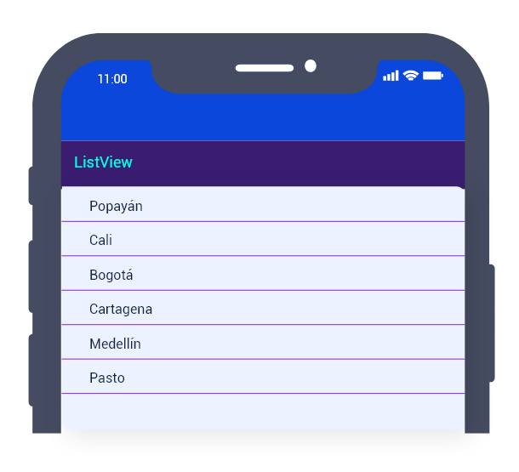

# Eventos Listeners

En Android, la interacción del usuario con la aplicación se gestiona a través de eventos. Por ejemplo, cuando se toca una vista (como un botón), se llama al método onTouchEvent() del objeto, utilizando los objetos de escucha de eventos para detectar la interacción del usuario.

Los Event Listeners (objetos de escucha de eventos) son interfaces de la clase View que contienen un método de llamada, el cual será invocado cuando la vista registre una interacción del usuario con el elemento de la interfaz gráfica. Esto significa que los View, como Button, ImageView, RadioButton y Checkbox, al interactuar con el usuario, el objeto escuchará y llamará al método correspondiente, ejecutando una acción determinada.

La ejecución de los eventos se realiza en el código Java ubicado en la carpeta /java.

Para fijar un Listeners, se debe implementar y agregar los métodos del evento correspondiente a cada View mediante el método setOn. Para realizar el ejemplo del evento Listeners de un Button, se deben seguir algunos pasos:

### Crear el Button en el Layout

Crear el Button en el Layout con su propiedad ID, ya que es la que nos va a permitir referenciarlo desde el código Java. Se muestra la creación de un botón en el layout llamado activity_main.xml. El código XML tiene un contenedor de tipo LinearLayout con su propiedad vertical y el Button es creado con sus propiedades básicas. La propiedad que se necesita para referenciar es la del id. El nombre del identificador que se colocó para el ejemplo fue btnclic, y en la vista de diseño se puede ver cómo queda el botón. Estas son las diferentes vistas en las que se puede trabajar en el layout:

* **Code**: permite visualizar solo el código XML.
* **Split**: permite visualizar el código y el diseño como se ve en la figura.
* **Design**: permite visualizar solo el editor de diseño.

<LinearLayout xmlns:android="http://schemas.android.com/apk/res/android"

xmlns:app="http://schemas.android.com/apk/res-auto"

xmlns:tools="http://schemas.android.com/tools"

android:orientation="vertical"

android:layout_width="match_parent"

android:layout_height="match_parent"

android:layout_marginTop="80dp"

tools:context=".MainActivity">

<Button

android:id="@+id/btnclic"

android:layout_width="match_parent"

android:layout_height="wrap_content"

android:text="@string/click" />

</LinearLayout>

### Declarar el tipo de view

En la clase Java, declarar el tipo de view y referenciarlo. La clase en Java está compuesta por un método principal que se llama onCreate. Todo el código que esté dentro de este método se ejecuta inmediatamente se corra la aplicación. Cada clase tiene relacionado su layout en el método setContentView, por lo tanto, se debe referenciar los view en cada clase que lo contenga. En el ejemplo, la clase Java MainActivity contiene el layout activity_main que es donde se creó el Button.

import android.os.Bundle;

import android.widget.Button;

import androidx.appcompat.app.AppCompatActivity;

public class MainActivity extends AppCompatActivity {

Button btnclic; // Declarar el botón

@Override

protected void onCreate(Bundle savedInstanceState) { // Método principal

super.onCreate(savedInstanceState);

setContentView(R.layout.activity_main);

/* Para referenciar el Button que está en el layout

se hace por medio del Id y con el método findViewByID */

btnclic = findViewById(R.id.btnclic);

/* En la variable btnclic quedan almacenadas las propiedades del botón

para poder manejar el evento listener */

}

}

### Implementar el evento Listeners

Implementar el evento listener: En la figura se ve la implementación del evento setOnClickListener para que cuando el usuario dé clic en el botón se ejecute una instrucción. El código debe escribirse en el método onClick.

Los View tiene diferentes métodos escuchadores, en la tabla que se encuentra a continuación se pueden observar los más utilizados:

* **ListView**. SetOnItemClickListener
* **Spinner**. SetOnItemSelectedListener.
* **ImageView**. SetOnClickListener
* **RadioButton**. SetOnClickListener

public class MainActivity extends AppCompatActivity {

Button btnclic; // Declarar el botón

@Override

protected void onCreate(Bundle savedInstanceState) { // Método principal

super.onCreate(savedInstanceState);

setContentView(R.layout.activity_main);

/* Para referenciar el Button que está en el layout

se hace por medio del Id y con el método findViewByID */

btnclic = findViewById(R.id.btnclic);

/* En la variable btnclic quedan almacenadas las propiedades del botón

para poder manejar el evento listener */

btnclic.setOnClickListener(new View.OnClickListener() {

@Override

public void onClick(View v) {

// Aquí se colocan las instrucciones que se quieran ejecutar al dar clic en el botón

}

});

}

}

# Navegación (Intents)

La navegación entre pantallas en Android se realiza a través de los Intents. El Intent es básicamente una intención de realizar una acción; es la forma de comunicación en Android que permite la interacción entre componentes de la misma aplicación o entre diferentes aplicaciones (Activities, Services, Broadcasts, etc.).

Existen dos tipos de Intents:

### Intent explícito

Se utiliza para llamar a un componente específico. Por ejemplo, si se tiene una aplicación que contiene dos actividades, Actividad A y Actividad B, y se requiere navegar desde la Actividad A hasta la Actividad B, se define una intención explícita.

Para ello, se utiliza la clase Intent donde se especifica dónde está y a dónde se quiere ir:

Intent intent new Intent(ActividadA.this, ActividadB.class);

startActivity(intent);

1. Uso intent explicito

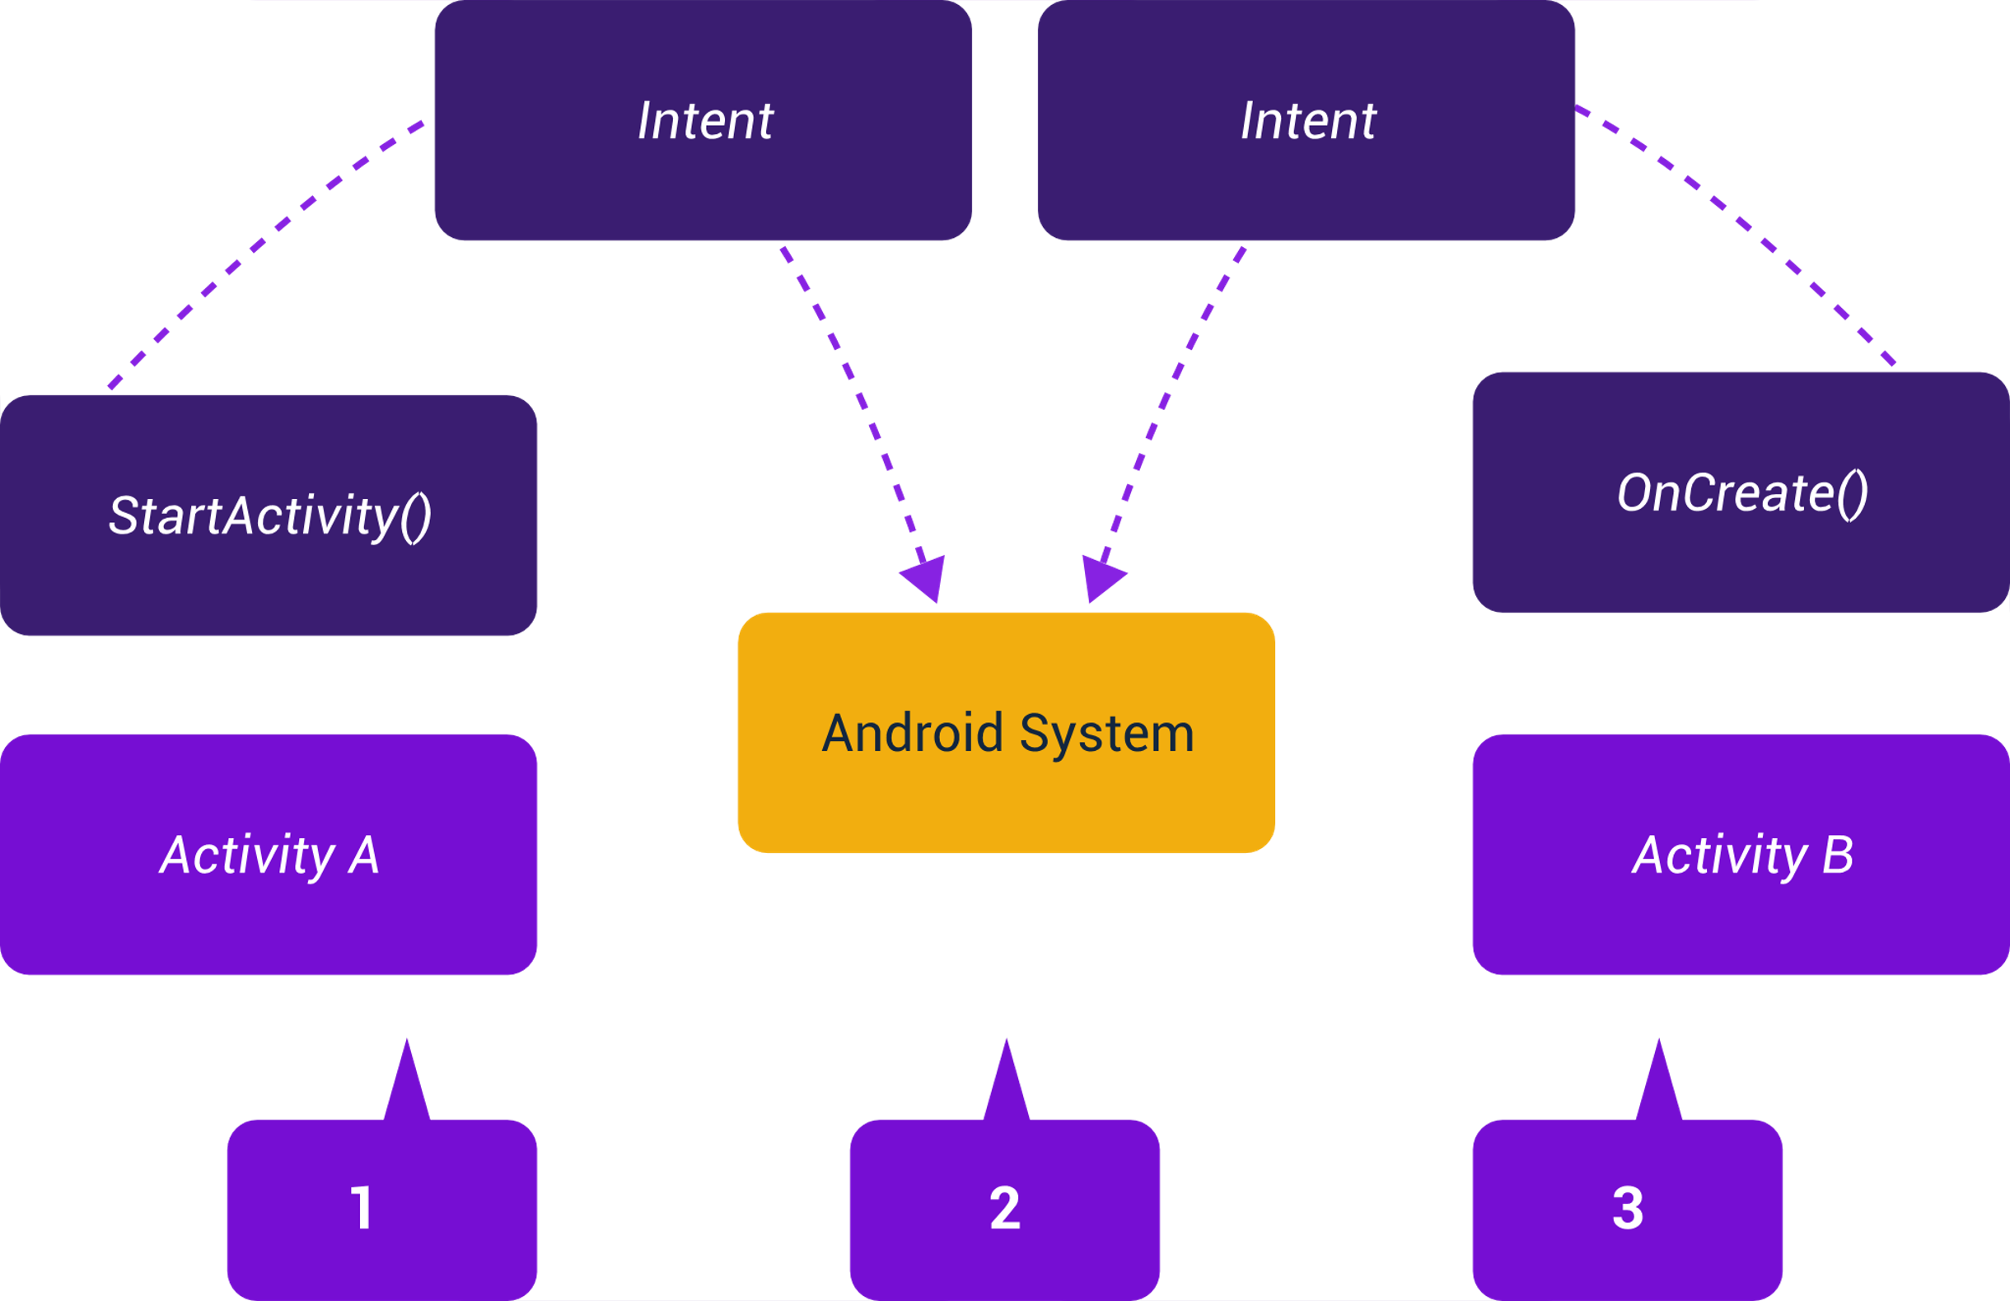

La figura presenta cómo se utiliza un intent para iniciar una actividad. Cuando el objeto Intent nombra un componente de actividad específico de forma explícita, el sistema inicia ese componente al instante.

### Intent implícito

A diferencia de los explícitos, los intent implícitos no nombran el componente específico. Se usan para iniciar un componente específico de la aplicación. Por ejemplo, si se desea abrir la cámara, una ubicación en un mapa o una página web, se utilizan los intent implícitos para solicitar que se activen estos servicios.

Ejemplo:

Intent intent new Intent(Intent.ACTION_VIEW, Uri.parse("http://www.example.com"));

startActivity(intent);

# Tareas asincrónicas

Todos los componentes de una aplicación Android, como las actividades, los servicios o los broadcast receivers, se ejecutan en el mismo hilo de ejecución, llamado hilo principal, main thread o GUI thread. Como sugiere este último nombre, también es el hilo donde se realizan todas las operaciones que gestionan la interfaz de usuario de la aplicación. Por ello, cualquier operación larga o costosa que se realice en este hilo bloqueará la ejecución del resto de componentes de la aplicación y, por supuesto, también la interfaz, produciendo un efecto evidente de lentitud, bloqueo o mal funcionamiento en general para el usuario.

Android utiliza la clase AsyncTask para ejecutar tareas en segundo plano.

La forma básica de utilizar la clase AsyncTask consiste en crear una nueva clase que extienda de ella y sobrescribir varios de sus métodos, distribuyendo la funcionalidad de la tarea entre ellos. Estos métodos son los siguientes:

* **onPreExecute()**

Se ejecutará antes del código principal de nuestra tarea. Se suele utilizar para preparar la ejecución de la tarea, inicializar la interfaz, etc.

* **doInBackground()**

Contendrá el código principal de nuestra tarea.

* **onProgressUpdate()**

Se ejecutará cada vez que llamemos al método publishProgress() desde el método doInBackground().

* **onPostExecute()**

Se ejecutará cuando finalice nuestra tarea, o, dicho de otra forma, tras la finalización del método doInBackground().

* **onCancelled()**

Se ejecutará cuando se cancele la ejecución de la tarea antes de su finalización normal.

Estos métodos tienen una particularidad esencial para nuestros intereses. El método doInBackground() se ejecuta en un hilo secundario, por lo tanto, no se puede interactuar con la interfaz en su interior. Sin embargo, todos los demás métodos se ejecutan en el hilo principal, lo que significa que dentro de ellos se puede hacer referencia directa a los controles de usuario para actualizar la interfaz.

# Persistencia de datos

En el desarrollo móvil, es indispensable que las aplicaciones puedan guardar datos, ya sea para no perder información en una nueva ejecución o para manejar información en bases de datos. La persistencia de datos es una habilidad esencial para que un desarrollador cree aplicaciones de alta calidad. Uno de los métodos más comunes de almacenamiento en Android es el de las Bases de Datos en SQLite.

## Bases de datos local SQLite

SQLite es un motor de bases de datos relacional de código abierto y actualmente muy popular, ya que ofrece particularidades muy útiles como su pequeño tamaño, ligereza, no necesitar servidor, requerir poca configuración y guardar toda la base de datos en un solo fichero. Su uso es muy habitual en aplicaciones de tamaño pequeño.

* Android incluye soporte para SQLite y utiliza el paquete android.database.sqlite para trabajar con bases de datos.
* Permite ejecutar la aplicación en tiempo real en el dispositivo móvil.
* Para crear un esquema de base de datos o actualizar el mismo, se debe crear una clase que herede de SQLiteOpenHelper, donde se implementa el constructor y dos métodos abstractos (obligatorios de implementar): onCreate() y onUpgrade().
* A través de los métodos getReadableDatabase() y getWritableDatabase(), se abre y se obtiene una instancia de la base de datos de solo lectura o de lectura y escritura, respectivamente.
* Para la creación de las tablas, se ejecutan las sentencias SQL dentro del método onCreate() utilizando el método db.execSQL.

Para la administración de una base de datos SQLite se utiliza la clase SQLiteDatabase:

SQLiteDatabase: tiene métodos para crear, eliminar, ejecutar comandos SQL y realizar otras tareas comunes de administración de bases de datos.

Los métodos más utilizados son:

1. Métodos de administración de bases de datos de la clase SQLiteDatabase

| Acción | Definición |
| --- | --- |
| Insertar datos | db.insert |
| Consultar datos | db.rawQuery() y db.query() |
| Eliminar datos | db.delete |
| Actualizar datos | db.update |
| Ejecutar sentencia SQL | db.execute |

Para reflejar la utilidad de las bases de datos SQLite, se realizará un ejemplo de una base de datos para registro de usuarios y de entidades. Se tendrá una actividad de solicitud de datos para la creación, actualización y borrado en la base de datos, permitiendo gestionar la información de forma persistente.

## Bases de datos en tiempo real

Una base de datos en tiempo real se refiere a un sistema de base de datos que procesa datos en tiempo real, tomando los datos entrantes a medida que fluyen del servidor. La base de datos en tiempo real de Firebase (Firebase Realtime Database) es sin duda uno de los servicios más populares de la plataforma.

Firebase es una plataforma para el desarrollo de aplicaciones web y móviles, creada por James Tamplin y Andrew Lee en 2011, y adquirida por Google en 2014. Provee servicios muy útiles que se pueden incorporar en aplicaciones Android (además de otros sistemas operativos), tales como:

* **Analytics**

Firebase Analytics proporciona una visión profunda sobre el uso de la aplicación por parte de los usuarios, con datos que sirven para analizar el comportamiento de los usuarios con la aplicación.

* **Auth**

Servicio que puede autenticar a los usuarios utilizando únicamente código del lado del cliente. Incluye la autenticación mediante Facebook, GitHub, Twitter y Google. Además, incluye un sistema de administración del usuario por el cual los desarrolladores pueden habilitar la autenticación de usuarios con email y contraseña.

* **Database**

Proporciona una base de datos en tiempo real y back-end. El servicio proporciona a los desarrolladores de aplicaciones una API que permite que la información de las aplicaciones sea sincronizada y almacenada en la nube de Firebase.

* **Storage**

Proporciona cargas y descargas seguras de archivos para aplicaciones Firebase, sin importar la calidad de la red. El desarrollador lo puede utilizar para almacenar imágenes, audio, vídeo, u cualquier otro contenido generado por el usuario.

* **Notifications**

Con Firebase se puede usar la API FirebaseMessaging que permite el envío de mensajes desde Firebase hacia un dispositivo concreto o múltiples dispositivos, pudiendo gestionar las notificaciones desde la consola de Firebase.

Principales características de Firebase Realtime Database:

* No requiere la instalación de un servidor ni de software adicional, ya que la base de datos está alojada en la nube.
* El formato de almacenamiento de los datos es JSON, utilizando una base de datos no relacional.
* La actualización de los datos se realiza en milisegundos debido a la sincronización en tiempo real.
* Permite el desarrollo de aplicaciones multiplataforma para iOS, Android y Web (JavaScript).
* Incluso cuando el dispositivo se encuentra sin conexión a Internet, la aplicación sigue funcionando gracias a la caché.

Para crear un proyecto con Firebase se deberán tener lo siguiente:

* Una cuenta de Gmail para acceder a la consola de Firebase <https://console.firebase.google.com>
* Un proyecto de Android Studio para poder hacer la conexión con la base de datos de Firebase.

Para la configuración de Firebase en el proyecto de Android Studio se enumera los pasos siguientes:

1. Crear un Proyecto en la consola de Firebase.
2. Pantalla principal de Firebase

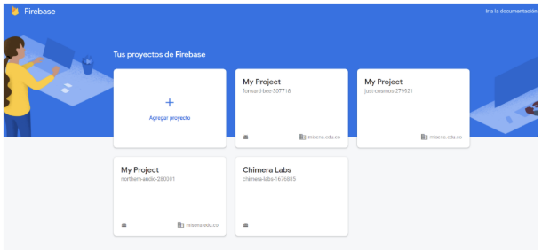

1. Agregar el proyecto.
2. Proceso de creación de un proyecto en Firebase

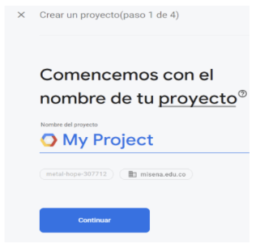

1. Seleccionar la plataforma para agregar a la APP.
2. Proyecto recién creado en Firebase

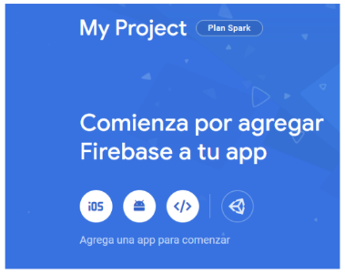

1. Ingresar el nombre del paquete de la APP en el campo Nombre del paquete.

Lo más importante es copiar el paquete de su proyecto de Android Studio que se encuentra en el manifest com.dominio.proyecto.

1. Formulario para registrar una aplicación Android en Firebase

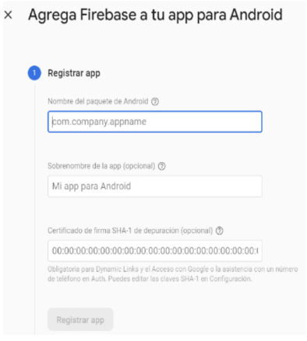

1. Descargar archivo Json google-services.json y copiarlo en la raíz del proyecto de Android Studio.
2. Proceso de agregar una app para Android en Firebase

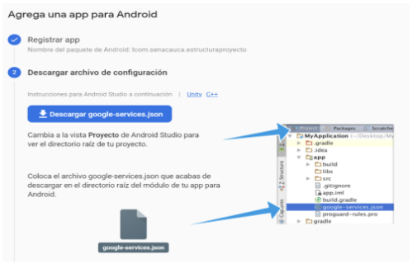

1. Agregar SDK de Firebase.

Copiar las librerías al gradle del proyecto en Android Studio y ya está lista la configuración de Android Studio con Firebase.

1. Instrucciones para agregar el SDK de Firebase al proyecto

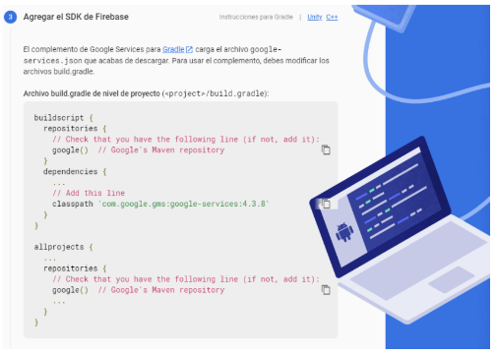

# Multimedia

En Android Studio, la integración de contenido multimedia en las aplicaciones es muy sencilla gracias a las opciones que presenta la API. Las principales clases que facilitan el acceso a los servicios multimedia son MediaPlayer y VideoView, siendo estas las más utilizadas.

## MediaPlayer

MediaPlayer permite reproducir sonido y video a través de su API. Es uno de los componentes principales del marco de trabajo de medios. Un objeto de esta clase puede recuperar, decodificar y reproducir audio y video con una configuración mínima. Es compatible con varias fuentes de medios diferentes, entre las que se incluyen las siguientes: URI, recursos locales y URL externas.

A continuación, se presenta un ejemplo de cómo reproducir un archivo de audio que está disponible como recurso local (ubicado en el directorio res/raw/ de la app):

* Crear un directorio dentro de la carpeta res llamada raw.

1. Pantalla de Android Studio que presenta el menú contextual

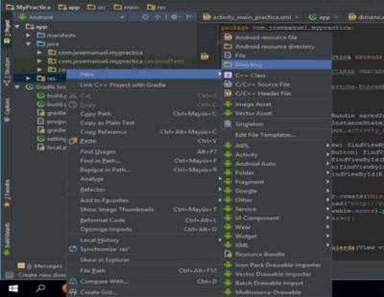

* Copiar un sonido en la carpeta raw de extensión MP3.

Button Click Sound

How to play audio on button click

Botón 1

Botón 3

Botón 3

* En la clase Java escribe el siguiente código.

public classMainActivityPractica extendsAppCompatActivity {

MediaPlayer cancion;

}

* Se crea la instancia del sonido.

protected void onCreate(Bundle savedInstanceState) {

super.onCreate(savedInstanceState);

setContentView(R.layout.activity_main);

cancion = MediaPlayer.create(this, R.raw.bruja);

}

* Ejecución del sonido.

public void iniciarSonido(View view) {

cancion.start();

}

## VideoView

La clase VideoView permite presentar un archivo de video. Puede cargar videos de varias fuentes (como recursos o proveedores de contenido). La propiedad principal de VideoView es setVideoURI, donde se establece la ruta del video.

A continuación, se describe un ejemplo para utilizar VideoView:

1. Al igual que con el MediaPlayer, se debe crear la carpeta res/raw y guardar en esta carpeta el video con extensión .mp4.
2. En el layout, se crea el componente VideoView.

<VideoView

android:id="@+id/videoview"

android:layout_width="match_parent"

android:layout_height="wrap_content" />

1. En la clase Java se realiza todo el código:

public class MainActivity extends AppCompatActivity {

// Paso 1. Se declara el VideoView

VideoView videoView;

@Override

protected void onCreate(Bundle savedInstanceState) { // Método principal

super.onCreate(savedInstanceState);

setContentView(R.layout.activity_main);

// Paso 2. Referenciar el VideoView

videoView = findViewById(R.id.videoview);

// Paso 3. Se asigna la ruta al VideoView

videoView.setVideoPath("android.resource://" + getPackageName() + "/" + R.raw.video);

// 4. La propiedad SetMediaController permite visualizar los controles de pausar, adelantar, iniciar

videoView.setMediaController(new MediaController(this));

// 5. Se inicia la ejecución de video

videoView.start();

}

}

Al ejecutar se presentará de la siguiente manera:

1. Vista Ejecución VideoView

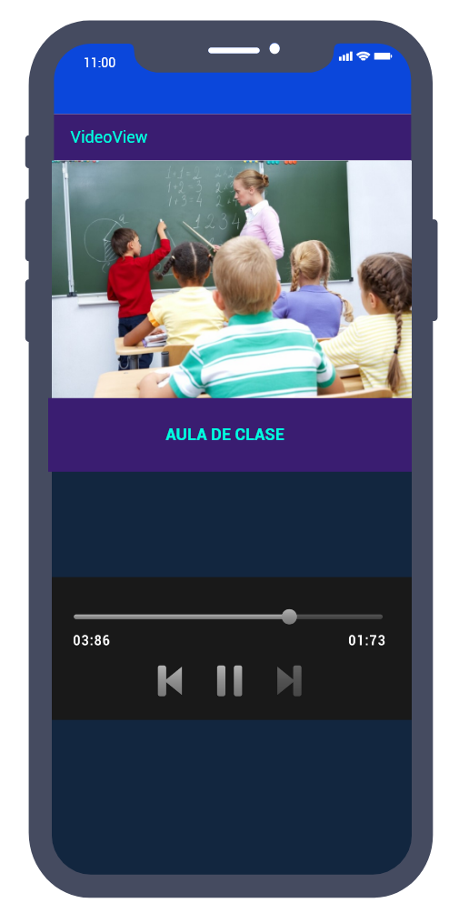

Síntesis

A continuación, se presenta una síntesis de la temática estudiada en el componente formativo.

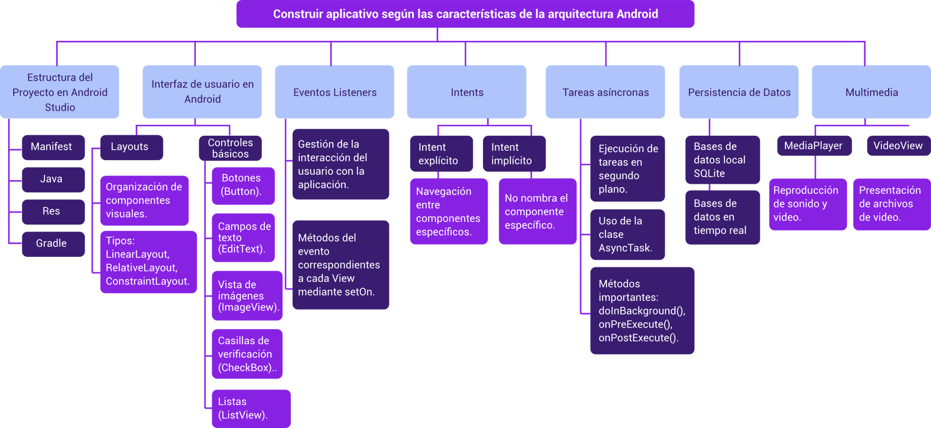

Material complementario

| Tema | Referencia | Tipo de material | Enlace del recurso |
| --- | --- | --- | --- |
| Estructura de un proyecto en Android Studio | Android Developers. (2021, May 25). Aspectos fundamentales de la aplicación. | Página | <https://developer.android.com/training/basics/activity-lifecycle> |
| Estructura de un proyecto en Android Studio | Developers. (2021, June 14). Notas de la versión del complemento de Android para Gradle. | Página | <https://developer.android.com/studio/releases/gradle-plugin> |
| Interfaz de usuario en Android | Developers. (2021) Cómo crear una IU responsiva con ConstraintLayout. | Página | <https://developer.android.com/training/constraint-layout> |
| Interfaz de usuario en Android | Castillo, J. D. L. (2015, May 21). Capítulo 14 - Interacción con Botones, TextView, ImageView. YouTube. | Video | <https://www.youtube.com/watch?v=-z8zTGTo7vA&ab_channel=Jos%C3%A9DimasLuj%C3%A1nCastillo> |
| Interfaz de usuario en Android | Castillo, J. D. L. (2015, May 21). Capítulo 15 - Android Studio Intent Abrir una Activity. YouTube. | Video | <https://www.youtube.com/watch?v=LEVXzsXhO0A&ab_channel=Jos%C3%A9DimasLuj%C3%A1nCastillo> |

Glosario

**Diseño**: un diseño define la estructura visual de una interfaz de usuario.

**Scrolling**: acción de desplazarse internamente.

**SDK**: kit de desarrollo de software.

**String**: recurso XML que ofrece una sola string.

**View**: es la clase base de los widgets.

**Wearable**: dispositivo conectado que se puede llevar puesto y que se conecta al teléfono móvil.

Referencias bibliográficas

Android Developers. (2021). Documentation | Desarrolladores de Android. <https://developer.android.com/docs>

Créditos

| Nombre | Cargo | Centro de Formación y Regional |
| --- | --- | --- |
| Milady Tatiana Villamil Castellanos | Responsable del Ecosistema | Dirección General |
| Olga Constanza Bermúdez Jaimes | Responsable de Línea de Producción | Centro de Servicios de Salud - Regional Antioquia |
| Zulema Yidney León Escobar | Experta Temática | Centro de Teleinformática y Producción Industrial - Regional Cauca |
| Paola Alexandra Moya Peralta | Evaluadora Instruccional | Centro de Servicios de Salud - Regional Antioquia |
| Andrés Felipe Herrera Roldán | Diseñador de Contenidos Digitales | Centro de Servicios de Salud - Regional Antioquia |
| Edward Leonardo Pico Cabra | Desarrollador Fullstack | Centro de Servicios de Salud - Regional Antioquia |
| Edgar Mauricio Cortés García | Actividad Didáctica | Centro de Servicios de Salud - Regional Antioquia |
| Daniela Muñoz Bedoya | Animador y Productor Multimedia | Centro de Servicios de Salud - Regional Antioquia |
| Jaime Hernán Tejada Llano | Validador de Recursos Educativos Digitales | Centro de Servicios de Salud - Regional Antioquia |
| Margarita Marcela Medrano Gómez | Evaluador para Contenidos Inclusivos y Accesibles | Centro de Servicios de Salud - Regional Antioquia |
| Daniel Ricardo Mutis Gómez | Evaluador para Contenidos Inclusivos y Accesibles | Centro de Servicios de Salud - Regional Antioquia |